**КАК ФОРМИРУЕТСЯ НАША ЛИЧНОСТЬ**

Если ребенка постоянно критикуют, **он учится ненавидеть.**

Если ребенок живет во вражде, **он учится агрессивности.**

Если ребенка высмеивают, **он становится замкнутым.**

Если ребенок живет в упреках, **он учится жить с чувством вины.**

Если ребенок живет в терпимости, **он учится принимать других.**

Если ребенка подбадривают, **он учится верить в себя.**

Если ребенка хвалят, **он учится быть справедливым.**

Если ребенок растет в безопасности, **он учится верить в людей.**

Если ребенка поддерживают, **он учится ценить себя.**

Если ребенок растет в атмосфере понимания и дружелюбия **он учится находить любовь в этом мире.**

**Уважаемые родители, помните, для того, чтобы воспитать психологически здорового ребенка, нужно приложить немало трудов и усилий, а именно:**

*- Старайтесь больше времени уделять сыну или дочери.*

*- Читайте книги вместе, вместе обсуждайте их героев.*

*- На своем примере показывайте значимость своей семьи.*

*- Доверяйте своему малышу свои «секреты», переживания.*

*- Учите сопереживать человеку, попавшему в беду.*

*- Формируйте адекватную самооценку.*

*- Постарайтесь стать самым близким другом.*

*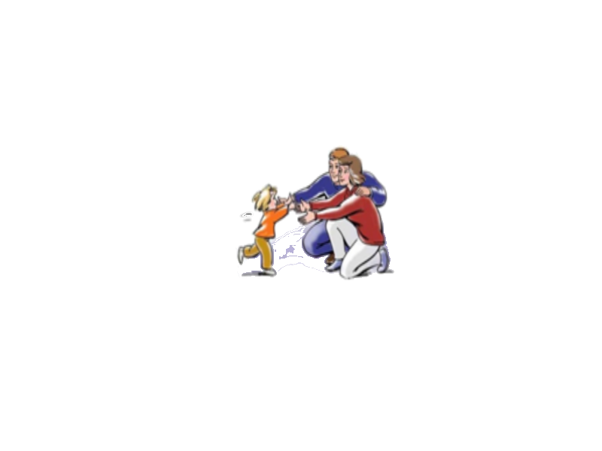  
- Учите дорожить друзьями.*

*- Учите ребенка быть внимательным к окружению.*

*- Старайтесь ограничить ребенка от внутрисемейных ссор.*

*- Ограничьте общение с семьями, ведущих асоциальный образ жизни.*

**Помните, что ребенку нужна забота, ласка, понимание, а не порицание!**

***ГУО «Гимназия г. Буда-Кошелево»***

**Принятие и поддержка ребенка в семье**



***2023 год***

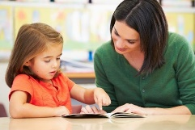1. Ищите подход к ребенку. Сначала поймите, что ждете от него вы, а затем объедините это с возможностями ребенка. Возможно, ребенок обладает определенным типом восприятия информации, плохо воспринимая ее на слух, или ему трудно усвоить большой текст сразу – ему требуются пошаговые инструкции. Постоянно учитывайте его особенности.

2. Говорите с ребенком на одном языке. Ребенок что-то не понимает, потому что ему плохо объясняют. Учитесь говорить с детьми на их языке.

3. Наблюдайте за ребенком. Люди часто говорят не то, что думают, и скрывают эмоции. Это относится и к детям. Детям трудно скрыть свои эмоции, и при наблюдении становится очевидным, что нравится ребенку, что вызывает у него негатив, а что откровенно ранит.

4. Откажитесь от нереальных задач. Нужно ли мучить ребенка музыкальными занятиями, если у него нет слуха? Ответ очевиден. Это правило должно соблюдаться во всех сферах деятельности. Откажитесь от собственных идей и ожиданий. Важно то, что может ваш ребенок, а не то, что ждете вы.

5. Воспитание не имеет временных ограничений. Воспитание не заключается в нотациях. Воспитательный процесс протекает постоянно – даже тогда, когда ребенка нет рядом. Дети имеют свойство меняться. С возрастом меняются характер, внешность, интересы и склонности ребенка. Учитывайте эти изменения в процессе воспитания.

6. Устанавливайте для ребенка личные границы. Безусловное принятие не означает вседозволенности. Не отказывайтесь от требований к своим детям. Ребенок должен понимать границы своей дозволенности.

***Примите ребенка таким, какой он есть, и вы научите его принимать себя. Это очень важно для его будущего.***